T L A Č O V Á S P R Á V A

Bratislava, 28. marca 2011 – HĹADÁME MLADÉ ŠPORTOVÉ TALENTY!
Nadácia TV JOJ vyhlasuje prvý ročník celoslovenského výberu športovo talentovaných žiakov vo veku od 10 do 15 rokov. Chceme podporiť mladých športovcov z akejkoľvek obce, či mesta na Slovensku, ktorí dosahujú vo svojej vekovej kategórii nadpriemerné výkony a majú ambíciu porovnať si svoje sily s rovesníkmi na medzinárodných súťažiach. Šancu majú jednotlivci aj športové tímy.

Oficiálnu prihlášku a podmienky pre zaradenie do užšieho výberu nájdete na web-stránkach Nadácie TV JOJ (www.nadacia.joj.sk). Pozorne vyplňte prihlášku a nezabudnite na povinné prílohy. Uzávierka prihlášok bude 31.mája 2011. O tom, ktorí mladí športovci z rôznych kútov Slovenska získajú sponzorský dar a mediálnu podporu pre šk. rok 2011/2012 rozhodne čestná športová komisia, ktorú budú tvoriť známi a úspešní slovenskí športovci a osobnosti športového spravodajstva TV JOJ. Mená tých najlepších oznámime v stredu, 5.septembra 2011. Mediálnu kampaň sledujte od 4.apríla 2011 v denníkoch Pravda, Plus1 deň a Nový čas, v týždenníku Plus7 dní, vo vysielaní FUN Rádia a na web-stránkach Nadácie TV JOJ (www.nadacia.joj.sk). Generálnym partnerom projektu je Volkswagen Slovakia.
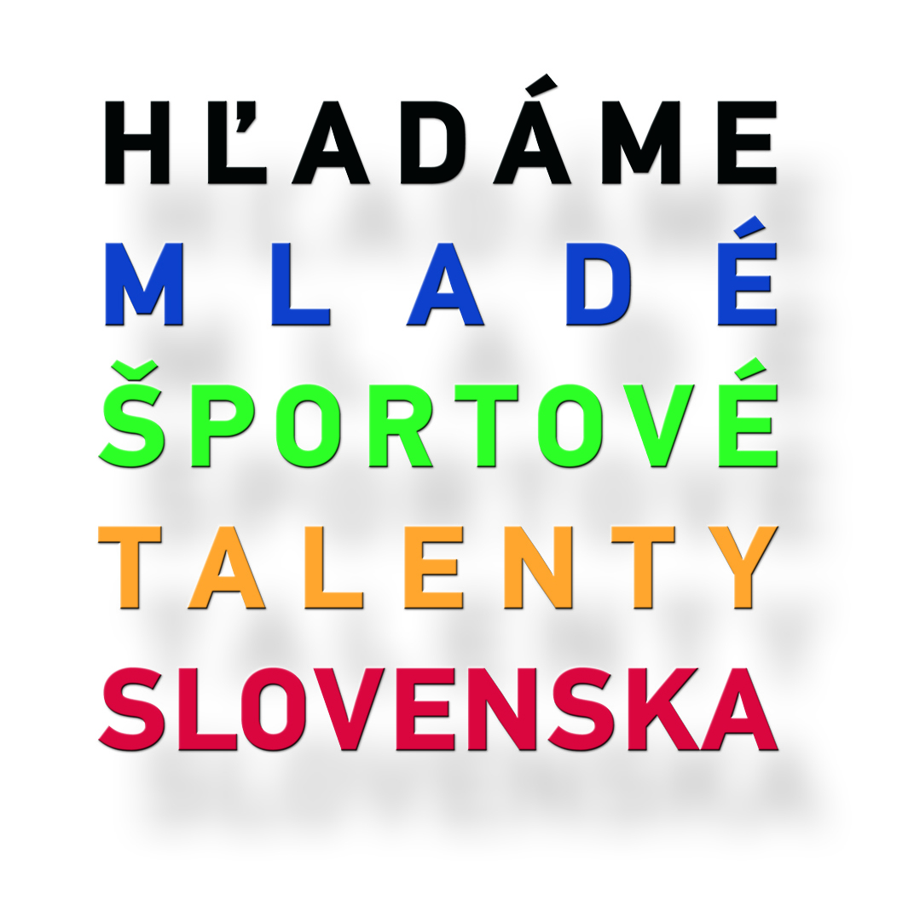

Základné informácie o projekte:

Cieľom projektu Mladé športové talenty Slovenska (MŠTS) je utvoriť pre perspektívnych športovcov vo vekovej skupine 10 – 15 rokov také podmienky na športovú prípravu, aby mohli štartovať na významných medzinárodných športových podujatiach, úspešne reprezentovať Slovensko a vo veku 15 rokov uchádzať sa o zaradenie do Juniorského olympijského tímu Slovenska, ktorého gestorom je Slovenský olympijský výbor. Cieľom Nadácie TV JOJ je adresovať finančnú, marketingovú a mediálnu podporu športovcom, ktorých výsledky sú v slovenskom meradle nadpriemerné a ktorí majú potenciál úspešne reprezentovať Slovensko na Olympijských hrách, Majstrovstvách sveta, Majstrovstvách Európy a špičkových medzinárodných šampionátoch, či podujatiach. Žiadosť o finančnú podporu do maximálnej výšky 1500eur môžu podať len občania SR, riadne registrovaní športovci vo veku od 10 do 15 rokov. Všetky informácie o činnosti Nadácie TV JOJ a o aktuálnych projektoch nájdete na webe www.nadacia.joj.sk.

Generálny partner projektu:


Kontakty pre médiá:
Ľuboš Sarnovský, výkonný manažér Nadácie TV JOJ
Tel.:+421 905 969 118, E-mail: nadacia@joj.sk

